Судебная задолженность
Почему приходят судебные приставы?

Судебные приставы могут прийти даже к добросовестным гражданам, которые уверены, что у них нет долгов. В этой статье мы расскажем почему такое происходит и как этого избежать.
Главные пункты:
1. Если просрочить государственный платеж: штрафы, налоги — возникает задолженность. Ее могут передать в суд, а суд может прислать приставов.
2. База штрафов и задолженностей есть в открытом доступе, но ей нужно специально пользоваться.
3. В интернете можно оплатить штрафы и задолженности.
4. Проще всего все делать через портал госуслуг.
Теперь подробнее.
Зачем они приходят?
Встреча с судебными приставами грозит вам, когда у вас есть судебная задолженность. Судебная задолженность — это когда суд решает, что вы что-то кому-то должны. Если должны по суду — значит, обязаны выплатить. Если отказываетесь выплатить или нет денег, судебный пристав имеет право арестовать часть имущества. Взысканием долга занимается не сам судья, а специальные люди в составе Министерства юстиции — судебные приставы-исполнители. По сути пристав-исполнитель — это чиновник, который наделен полномочиями принуждать людей к исполнению судебных актов. Он может арестовать имущество, счета в банке, наложить запрет на выдачу загранпаспорта или выезд за границу, может запретить продавать или дарить имущество. Приставы приходят не сразу, а сначала пытаются решить вопрос уведомлениями или звонками, предоставляют срок для добровольного исполнения решения суда. Если не помогает, прибегают к более жёстким мерам. Приставы — не какие-то рейдеры или коллекторы. Это просто чиновники, у которых работа — обеспечить исполнение решений суда. Чаще всего — в принудительном порядке.
В чем опасность?
Самое безобидное, что грозит при задолженности — штрафы и пени. Крайний случай — когда за долги арестовывают имущество. Еще из-за долга могут не выпустить за границу. Причем вы можете узнать об этом прямо в аэропорту от пограничника. Запрет на выезд выписывают только при сумме долга от 10000 рублей, в соответствии с Федеральным законом РФ от 23.07.2013 года № 206 «О внесении изменений в Федеральный закон «Об исполнительном производстве», причём не важно совокупный это долг или нет.
Что делать?
Если дело дошло до приставов, спокойно выясните, по какому он вопросу, тщательно изучите удостоверение. Неторопливо, без суеты изучите все документы. Попросите разъяснения. Если вас что-то не устраивает вы можете узнать телефон руководства Службы. Если нужно подписать, что вы получили уведомление — читайте его внимательно и подписывайте только тогда, когда уверены, что все поняли и со всем согласны. Если к вам пришли по поводу долга, который вы уже погасили, то предъявите квитанцию.
Чего нельзя делать?
Не рискуйте, предлагая приставам взятку. Взятка это не только статья 291 УК РФ (до 2 лет лишения свободы), но и бессмысленное действие: взятка приставу не отменит судебный акт и долг. Если за вами числится долг, вы можете оплатить его безналично через банк или через портал госуслуг, либо наличными через квитанционную книжку, судебный пристав должен выдать вам квитанцию об оплате долга. Приставы имеют право арестовать имущество, но об этом составляется официальный документ — акт.
Как предотвратить?
Самый простой способ предотвратить встречу с приставами — следить за своими задолженностями перед государством. Для этого есть сайт www.gosuslugi.ru. Чтобы узнать, есть ли у вас судебная задолженность, надо зарегистрироваться. В нашем случае достаточно просто указать паспортные данные, никуда идти и подтверждать личность не нужно. Найдите услугу «Судебная задолженность» и нажмите кнопку и посмотрите результат:
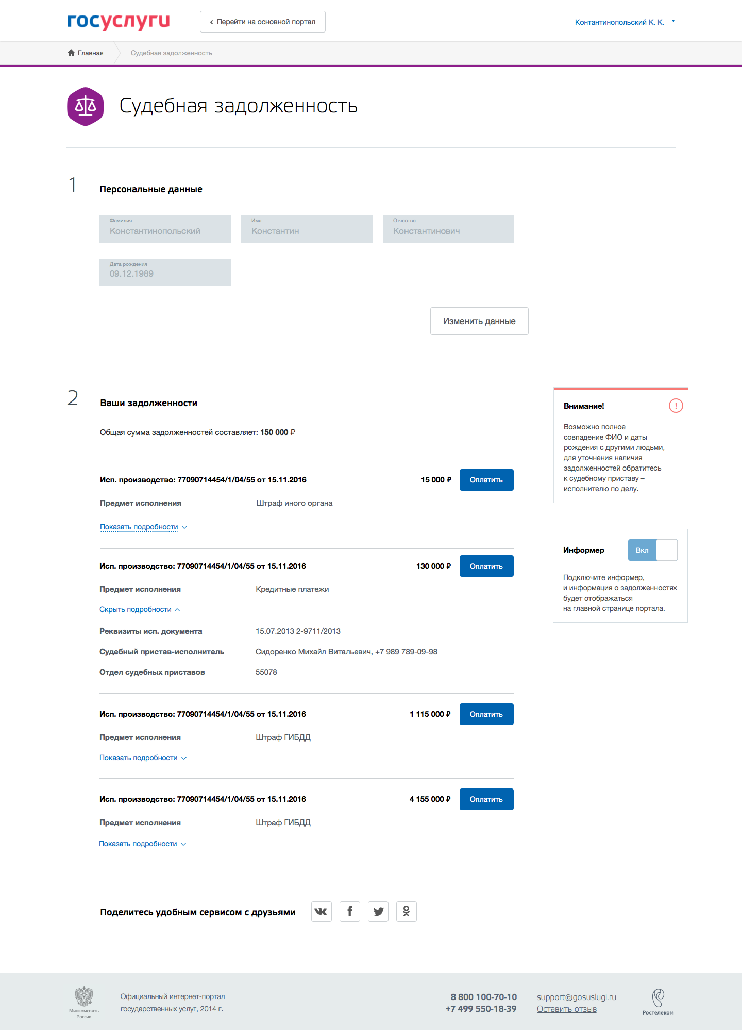
Если задолженность есть, погасите ее в кратчайший срок.
Еще более простой вариант — установить приложение госуслуг на телефон и ввести в него свои данные. Тогда при появлении какой-либо задолженности вы получите уведомление в телефоне и сможете сразу среагировать. Обратите внимание: официальные приложения госуслуг — https://gosuslugi.ru/information/mobile:
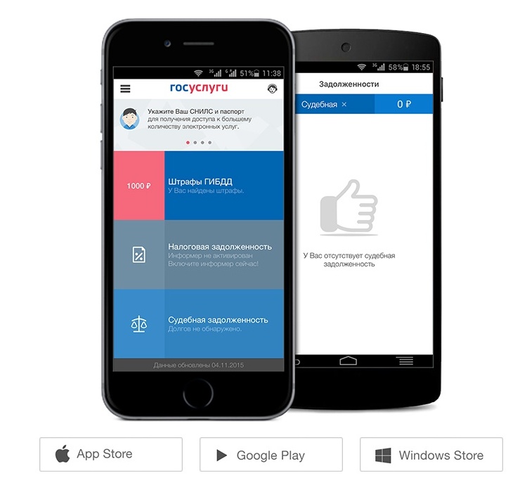
В интернете много приложений, которые обещают оплату налогов или штрафов ГИБДД. Не перепутайте. Часто ни государство, ни отдельные ведомства не имеют к этим приложениям никакого отношения. Есть даже приложения, которые принимают оплату за штрафы и присваивают их себе или не сообщают о них в ГИБДД. Это, конечно, крайний случай, но такое известно. Чтобы не попасть в неприятную ситуацию, пользуйтесь официальным приложением госуслуг. Поставьте мобильное приложение госуслуг, зарегистрируйтесь и навсегда забудьте о проблемах с долгами.
Приставы — крайняя мера!
Помните, что ни МВД, ни казначейству, ни суду не нужна ваша квартира или машина. Ваше имущество трудно продавать, оно быстро теряет в цене, работа аукционистов стоит дорого. Государству удобнее, чтобы вы оплачивали долги безналично через портал госуслуг. Любое ведомство, которому вы задолжали направит уведомление. Все это делается для того, чтобы вы рассчитались по долгам добровольно. Но на всякий случай не затягивайте с уплатой долгов. К нему могут прибавить штраф, а приставы имеют законное право взыскать исполнительский сбор – 7% от суммы долга, но не менее 1000 рублей. Если сегодня кто-то припаркуется на 3000 рублей, то через полгода его парковка может стоить ему 10 тысяч. Чтобы не переплачивать, следите за своими долгами. Будьте проактивны. Знайте о своих долгах до того, как они постучат вам в дверь.
1. Приставы приходят, к тем, у кого есть задолженность и решение суда по её взысканию.
2. Чтобы избежать встречи с приставами, проверяйте задолженность на портале госуслуг.
3. Если нашли задолженность, погасите её в кратчайший срок.

